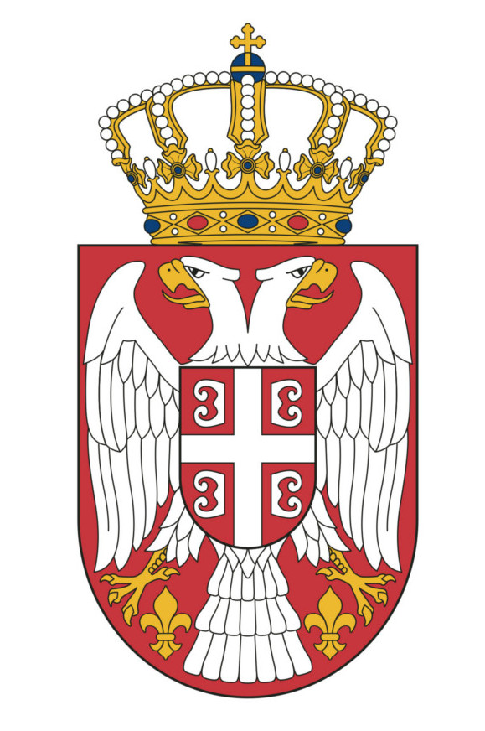

РЕПУБЛИКА СРБИЈА
МИНИСТАРСТВО ОДБРАНЕ
СЕКТОР ЗА МАТЕРИЈАЛНЕ РЕСУРСЕ
УПРАВА ЗА НАБАВКЕ И ПРОДАЈУ

Број 347 - 42
19.11.2018. године

На основу члана 55. став 1. тачка 8), члана 57. став 1. и члана 116. став 1. Закона о јавним набавкама (“Сл. гласник РС”, бр. 124/12, 14/15 и 68/15), Наручилац објављује

ОБАВЕШТЕЊЕ О ЗАКЉУЧЕНОМ УГОВОРУ
за јавну набавку бр. 59/2018 – Апарати за гашење пожара, партије 4, 5, 6 и 7

- Назив наручиоца: Министарство одбране, Сектор за материјалне ресурсе, Управа за набавке и продају

- Адреса наручиоца: Немањина 15, Београд

- Интернет страница наручиоца: www.mod.gov.rs или www.nabavke.mod.gov.rs

- Врста наручиоца: Орган државне управе

- Врста поступка јавне набавке: отворени поступак јавне набавке

- Врста предмета: добра

- Опис предмета набавке, назив и ознака из општег речника набавке:
- ЈН 59/2018 – Апарати за гашење пожара,
- Партија 4 – апарат за гашење пожара типа S-9A, ручни преносни
- Партија 5 - апарат за гашење пожара типа S-6A, ручни преносни
- Партија 6 - апарат за гашење пожара типа S-2A, ручни преносни
- Партија 7 - апарат за гашење пожара типа CO₂-5, ручни преносни
- преносни апарати за гашење пожара – 35111320

- Уговорена вредност: 3.984.100,00 динара

- Критеријум за доделу уговора: најнижа понуђена цена

- Број примљених понуда: 3 понуде

- Понуђена цена:
За партију 4:
- највиша: 770.000,00 динара
- најнижа: 738.500,00 динара
За партију 5:
- највиша: 624.000,00 динара
- најнижа: 544.000,00 динара
За партију 6:
- највиша: 210.000,00 динара
- најнижа: 188.400,00 динара
За партију 7:
- највиша: 2.528.000,00 динара
- најнижа: 2.489.600,00 динара

12. Понуђена цена код прихватљивих понуда:
За партију 4:
- највиша: 770.000,00 динара
- најнижа: 752.500,00 динара
За партију 5:
- највиша: 624.000,00 динара
- најнижа: 553.600,00 динара
За партију 6:
- највиша: 210.000,00 динара
- најнижа: 188.400,00 динара
За партију 7:
- највиша: 2.528.000,00 динара
- најнижа: 2.489.600,00 динара

13. Део или вредност уговора који ће се извршити преко подизвођача: нема

14. Датум доношења одлуке о додели уговора: 02.11.2018. године

15. Датум закључења уговора: 19.11.2018. године

16. Основни подаци о добављачу: "ВАТРОМЕТАЛ ПЛУС" доо, Жича 777А, Краљево, матични број 20846003, ПИБ 107657970

17. Период важења уговора: до краја реализације

18. Околности које представљају основ за измену уговора: није дефинисано конкурсном документацијом.

ЉН/ Н А Ч Е Л Н И К
п у к о в н и к
др Александар Цакић, дипл.инж.

